中考总复习：一元一次不等式（组）—巩固练习
【巩固练习】
一、选择题
1. 不等式-x-5≤0的解集在数轴上表示正确的是（ ）
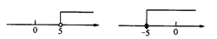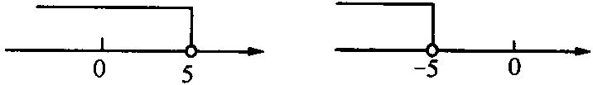
A B C D
2．若实数a＞1，则实数M=a，N=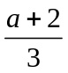，P=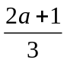的大小关系为（ ）
A．P＞N＞M B．M＞N＞P C．N＞P＞M D．M＞P＞N

3．如图所示，一次函数y=kx+b的图象经过A，B两点，则不等式kx+b＞0的解集是（ ）
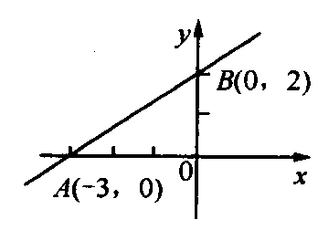
A．x＞0 B．x＞2 C．x＞-3 D．-3＜x＜2

4．如果不等式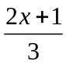+1＞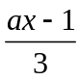的解集是x＜，则a的取值范围是（ ）
A．a＞5 B．a=5 C．a＞-5 D．a=-5

5．（2015•杭州模拟）已知整数x满足是不等式组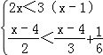，则x的算术平方根为（ ）
A．2 B．±2 C． D．4
6．不等式组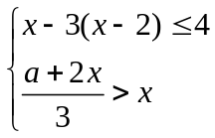无解，则a的取值范围是（ ）
A．a＜1 B．a≤1 C．a＞1 D．a≥1

二、填空题
7．若不等式ax＜a的解集是x＞1，则a的取值范围是__ ____．
8．（2014春•北京校级月考）若（m﹣1）x^{|2m﹣1|}﹣8＞5是关于x的一元一次不等式，则m= ．
9．已知3x+4≤6+2（x-2），则│x+1│的最小值等于__ ____．
10．若不等式a（x-1）＞x-2a+1的解集为x＜-1，则a的取值范围是____ __．
11．满足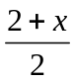≥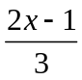的x的值中，绝对值不大于10的所有整数之和等于__ ____．

12．有10名菜农，每个可种甲种蔬菜3亩或乙种蔬菜2亩，已知甲种蔬菜每亩可收入0.5万元，乙种蔬菜每亩可收入0.8万元，若要总收入不低于15.6万元，则最多只能安排_______人种甲种蔬菜．

三、解答题
13．解下列不等式（组），并把解集在数轴上表示出来．
（1）x-3≥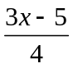． （2）解不等式组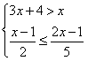

14. 若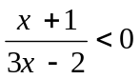，求的取值范围．

15．（2015•东莞）某电器商场销售A、B两种型号计算器，两种计算器的进货价格分别为每台30元，40元，商场销售5台A型号和1台B型号计算器，可获利润76元；销售6台A型号和3台B型号计算器，可获利润120元．
（1）求商场销售A、B两种型号计算器的销售价格分别是多少元？（利润=销售价格﹣进货价格）
（2）商场准备用不多于2500元的资金购进A、B两种型号计算器共70台，问最少需要购进A型号的计算器多少台？

16. 如图所示，一筐橘子分给若干个儿童，如果每人分4个，则剩下9个；如果每人分6个，则最后一个儿童分得的橘子数少于3个，问共有几个儿童，分了多少个橘子？
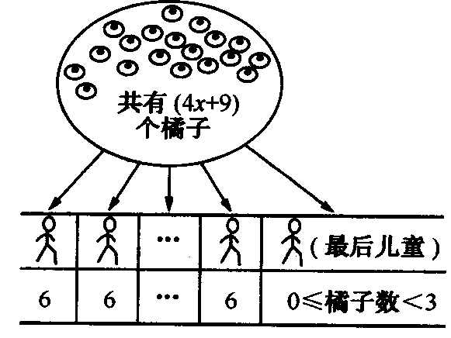

【答案与解析】
一、选择题
1.【答案】B；
【解析】解不等式得x ≥-5，故选B.
2.【答案】D；
【解析】方法一：取a=2，则M=2，N=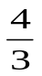，P=，由此知M＞P＞N，应选D．
方法二：由a＞1知a-1＞0．
又M-P=a-=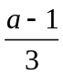＞0，∴M＞P；
P-N=-=＞0，∴P＞N．
∴M＞P＞N，应选D．

3.【答案】C；
【解析】不等式kx+b＞0的解集 即y＞0的解集，观察图象得x＞-3.
4.【答案】B；
【解析】化简原不等式得（2-a）x＞-5，因为原不等式解集是x＜，所以2-a＜0，且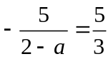，
解得a＞2,且a=5.
5.【答案】A；
【解析】解：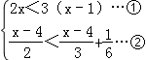，
解①得：x＞3，
解②得：x＜5，
则不等式组的解集是：3＜x＜5．
则x=4．
x的算术平方根是：2．故选A．
6.【答案】B；
【解析】 解不等式组得x≥1，x＜a, 因为不等式组无解，所以a≤1.

二、填空题
7．【答案】a＜0；
【解析】结果不等号的方向改变了，故a＜0.
8．【答案】0；
【解析】由（m﹣1）x^{|2m﹣1|}﹣8＞5是关于x的一元一次不等式，得
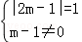，解得m=0，故答案为：0．
9．【答案】1；
【解析】解不等式得x≤-2，当x=-2时，│x+1│有最小值，有最小值等于1.
10．【答案】a＜1；
【解析】解不等式得(a-1)x＞1-a, 因为不等式a（x-1）＞x-2a+1的解集为x＜-1，所以a-1＜0，
即a＜1.
11．【答案】-19；
【解析】解不等式得x≤8，绝对值不大于10的所有整数之和为（-9）+（-10）=-19.
12．【答案】4.
三、解答题
13.【答案与解析】
（1）x≥7， 数轴上表示略；
（2）由不等式组：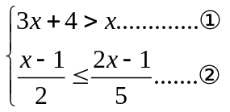
解不等式①，得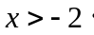
解不等式②，得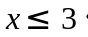
由图可知不等式组的解集为：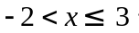
-2
3

14.【答案与解析】
解：由
得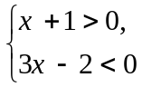或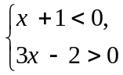
∴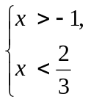或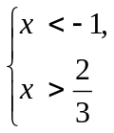（无解）
即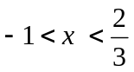．

15.【答案与解析】
解：（1）设A种型号计算器的销售价格是x元，B种型号计算器的销售价格是y元，由题意得：
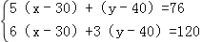，
解得：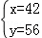；
答：A种型号计算器的销售价格是42元，B种型号计算器的销售价格是56元；
（2）设购进A型计算器a台，则购进B台计算器：（70﹣a）台，
则30a+40（70﹣a）≤2500，
解得：a≥30，
答：最少需要购进A型号的计算器30台．

16.【答案与解析】
解：设共有x个儿童，则共有（4x+9）个橘子，依题意，得0≤4x+9-6（x-1）＜3
解这个不等式组，得6＜x≤7.5．
因为x为整数，所以x取7．
所以4x+9=4×7+9=37．
答：共有7个儿童，分了37个橘子．

